День пятнадцатый

Сегодня завершился наш летний лагерь. Провели конкурс "Король и Королева летнего лагеря - 2025".

От каждого отряда участвовали по 2 девочки и 2 мальчика. Конкурсы включали визитку, парикмахеров, рекламу, дизайнеров и загадки.

В итоге королем стал Домковский Даниил, а королевой - Бобрякова Анна.

Желаем всем ярких и веселых каникул!

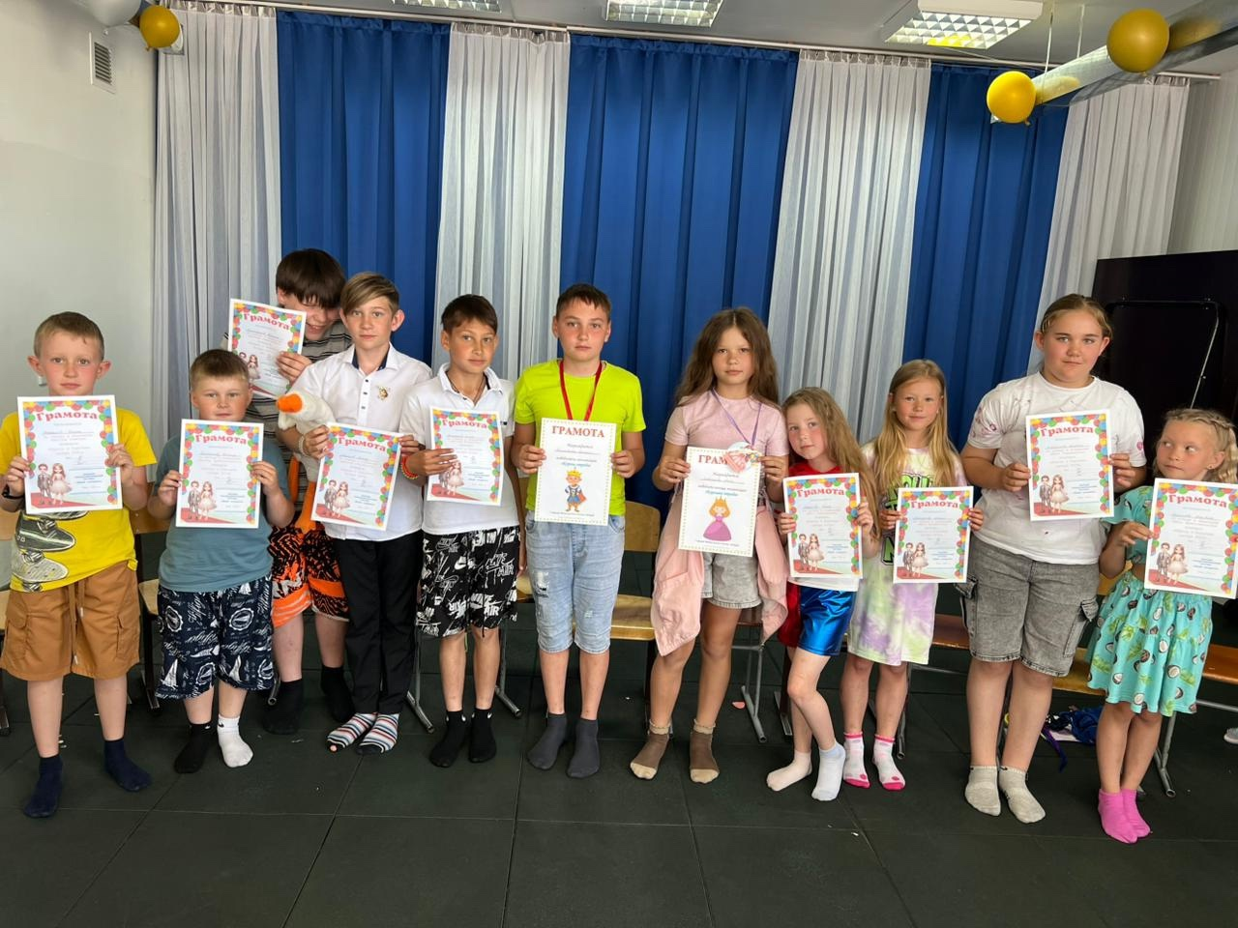

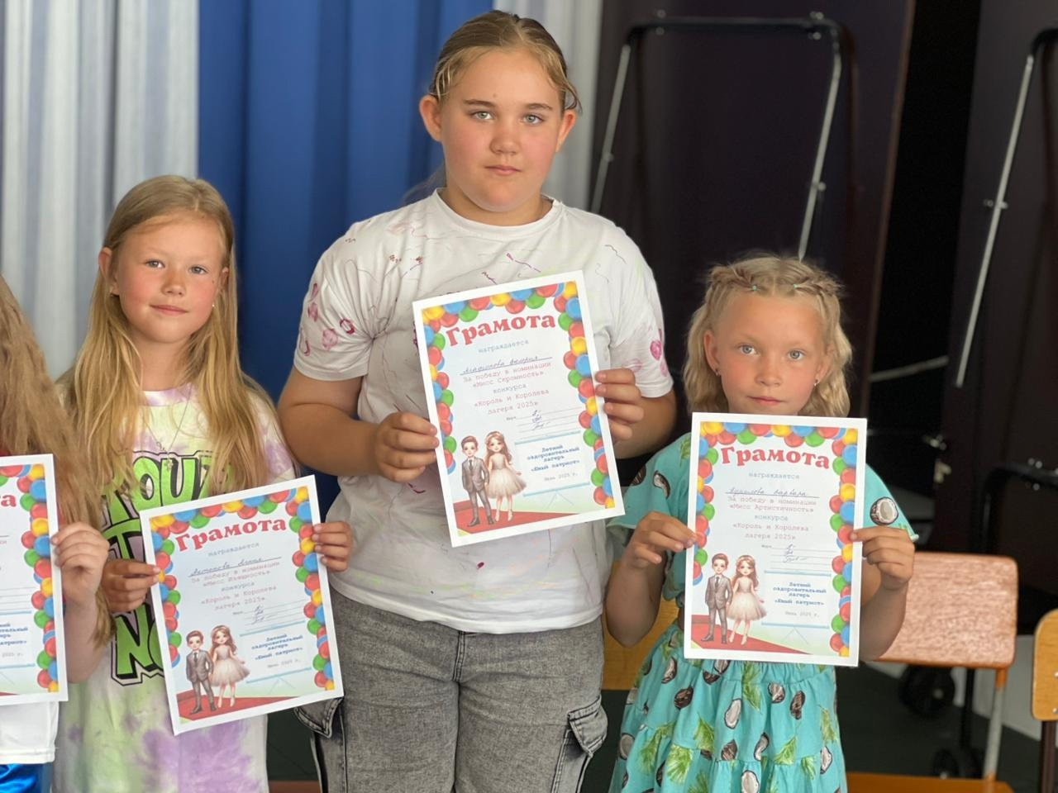

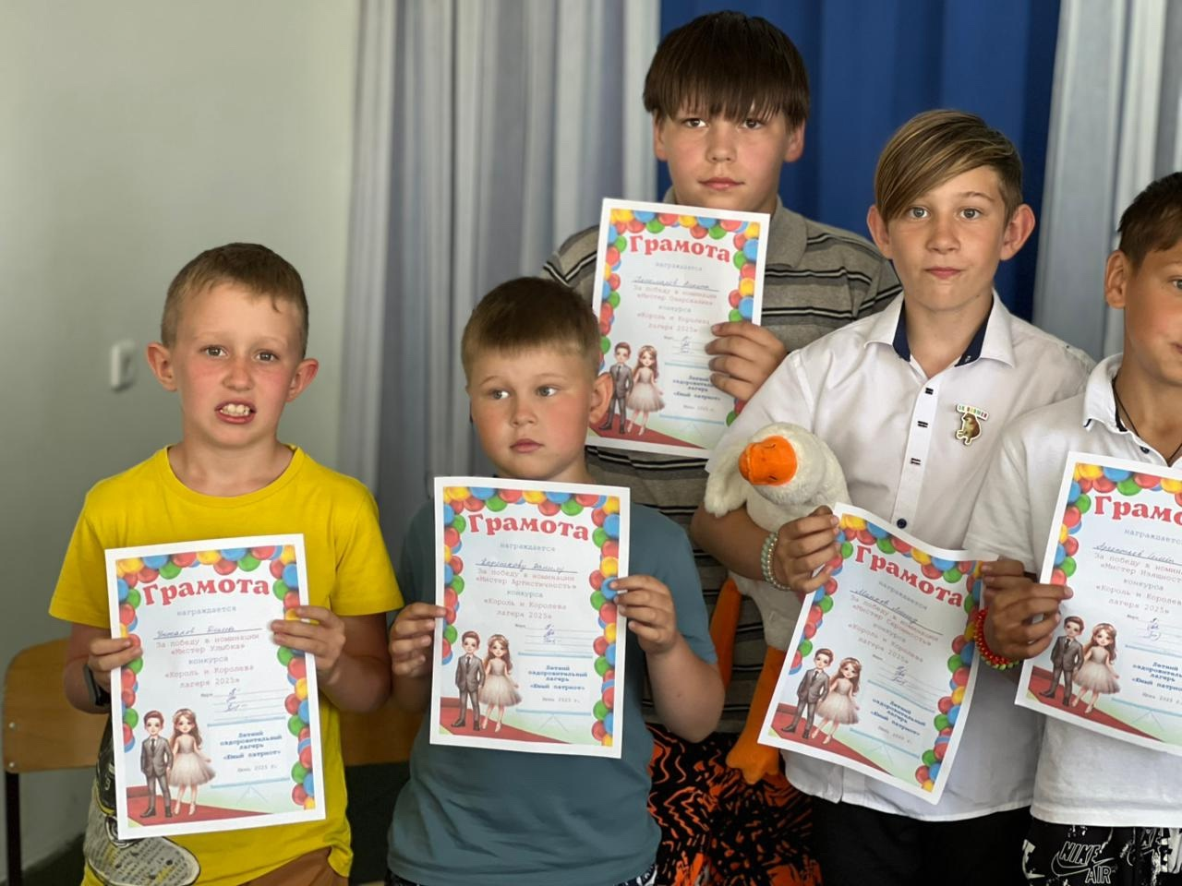

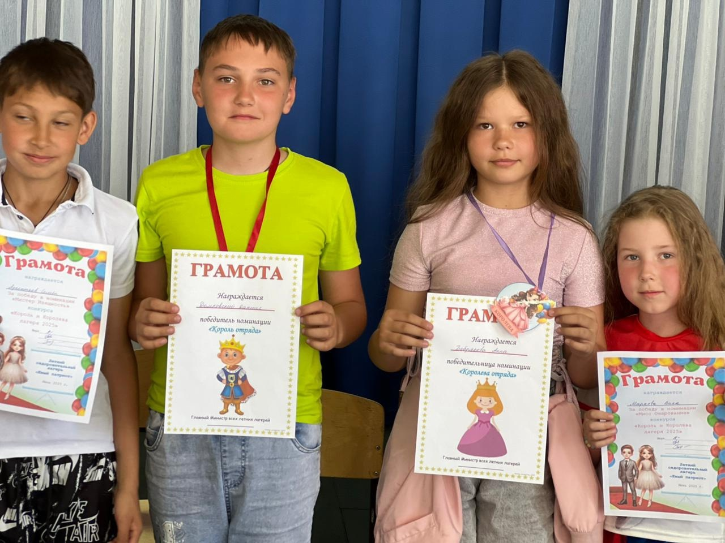

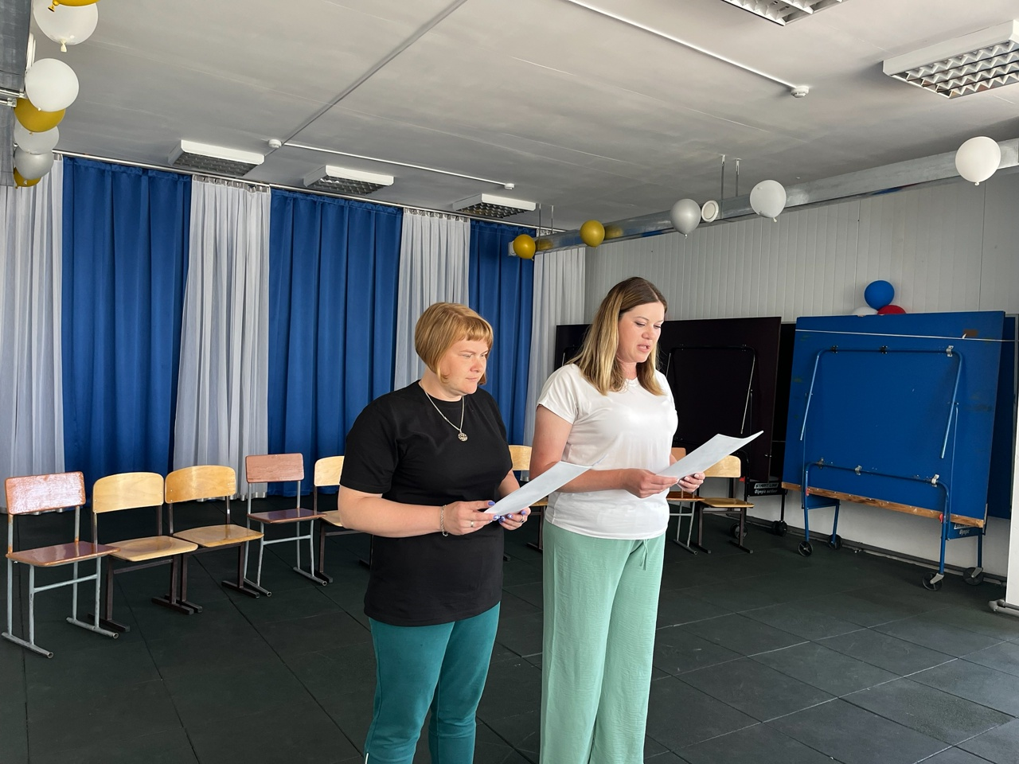

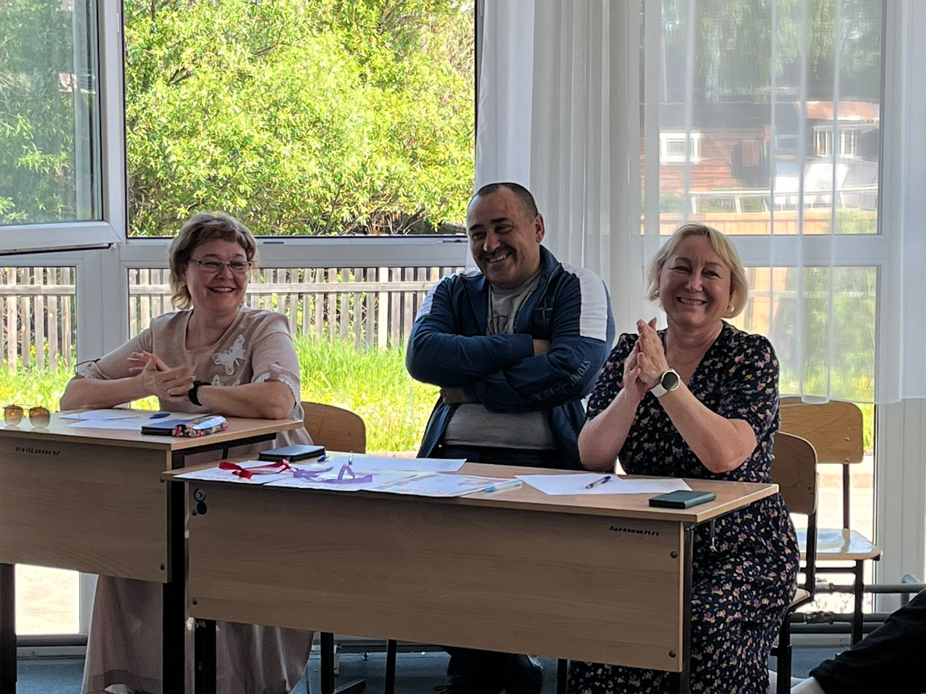

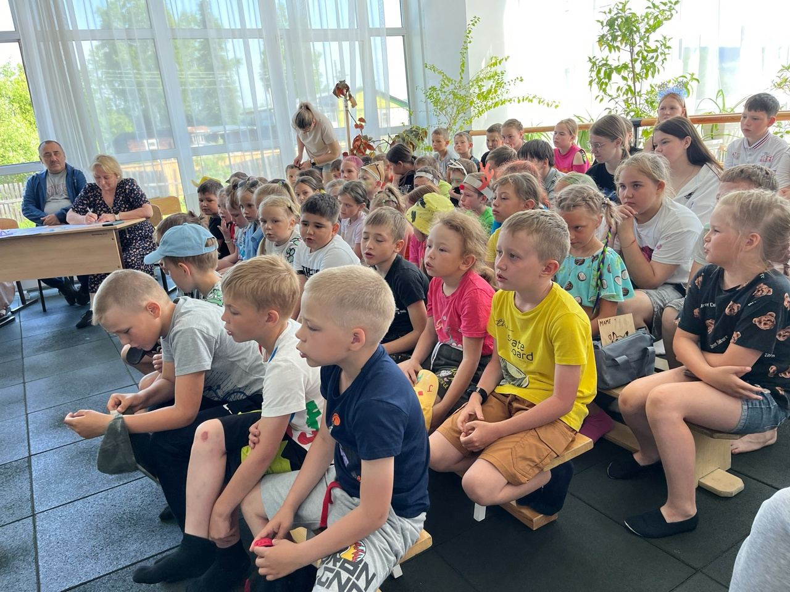

|  |  |
| --- | --- |
| C:\Users\dozmor\Desktop\VbHWc8aSRYf7-7Bnn2gUk30UA3ow3fhMvvpUyBR26to9Q9q1Qh65y5OBL-5eS6LDWEGc9GVrLFvoMgQz9D9t9P8E.jpg | C:\Users\dozmor\Desktop\1ywU-dIv7j8m7CwcM9CUgW2nYlhKxCyczp6oT-EMdcOAig5vtI6AK1_eRKcUPdgJMlFGY-S1QZl3tIG8uQ2JpvGL.jpg |

